Nézzük együtt!
Az őszi Szitakötős foglakozás tervezésekor a magazin szemléletét egyeztettem a mellékletként felkínált Orbán Dezső festménnyel. A festmény hangulata erős hatással (benyomással) van a szemlélőre, gyerek – felnőtt kortól függetlenül érzi a festmény komor hangulatát. A mű címe szembeötlően ellentétben van az átlagszemlélő élményével. Városka A Domboldalon? Hol a városka, hol a domboldal, hol van egyáltalán valamiféle viszonyítási alap? Mihez kezdjen a szemlélő ezzel a festménnyel? Komor – foltos – füstös – erős, tiszta földszínek – barnák –sárgák - feketék és fehérek.
A tanóra óhatatlanul kínálja az ökológiai lábnyom tematikáját. Az ember alkotó – pusztító tevékenységét már kiskamasz korban megértik a diákok. Az ember alkot – ez természetének alapja, de alkotása nem feltétlenül van pozitív hatással a környezetre a saját környezetére.
Így a tanórát az ökológiai lábnyomok köré szerveztem. A diákokkal közös bevezetőben az előzetes tudásaikat gyűjtöttem össze a táblán, átbeszéltük az egyes elemeket, megmagyaráztuk az értelmüket.
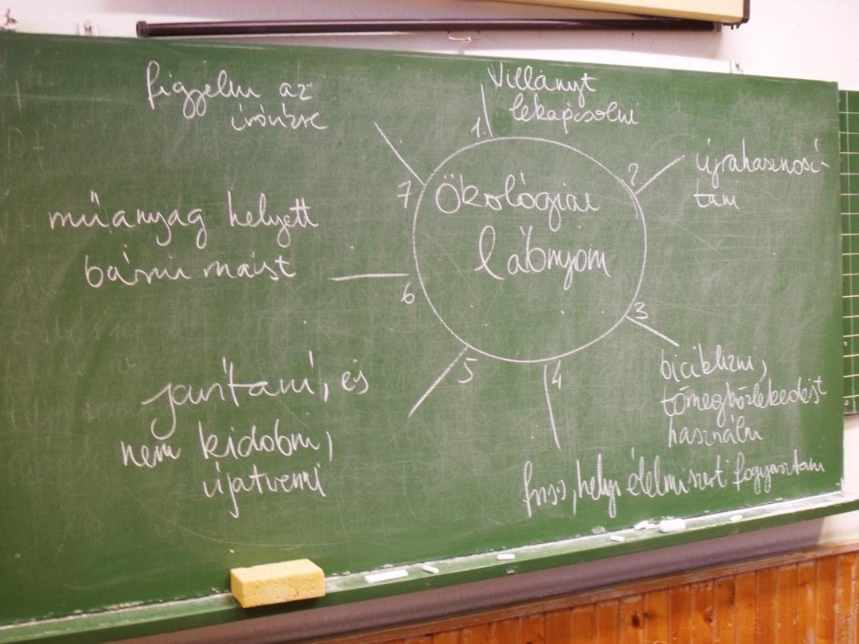
A rajzi feladat konkrétan egy kép megalkotása volt, amiben a megbeszélt szempontok érvényesülnek! Az alapkérdésre – mit tehetsz Te a környezeted érdekében? – hét gondolat fogalmazódott meg. Természetesen nem egy sűrű képbe kellett préselni a hét gondolatot, hanem a diákoknak ki kellett választani egy területet, ahol Ők saját maguk megszólítva érzik magukat. Melyik terület az, ahol én is tudok egy kicsit hozzátenni az egészhez? Tömegközlekedés és szelektív szemétgyűjtés? Odafigyelek villanykapcsolóra és vízcsapra? Az elromlottat megjavítattom, vagy kidobom a szemétbe? Hol kapcsolódik össze a gyerek mindennapos élete a környezetvédelemmel?
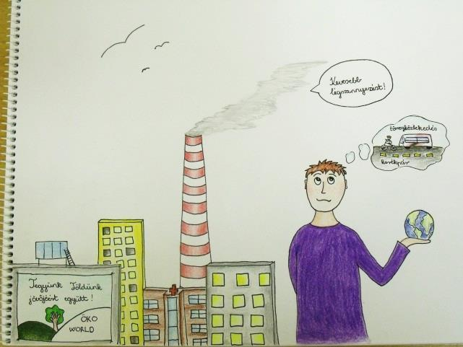
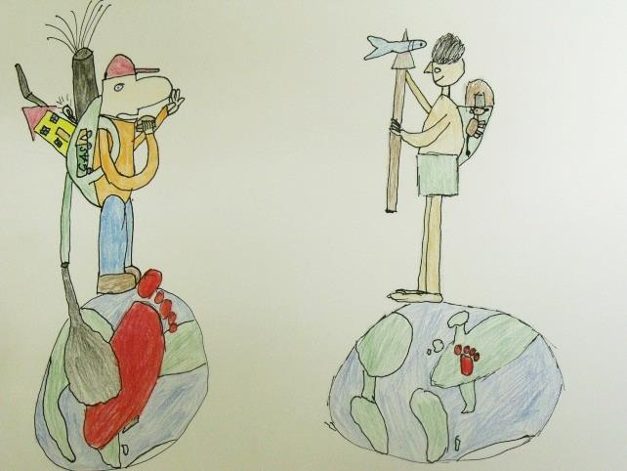

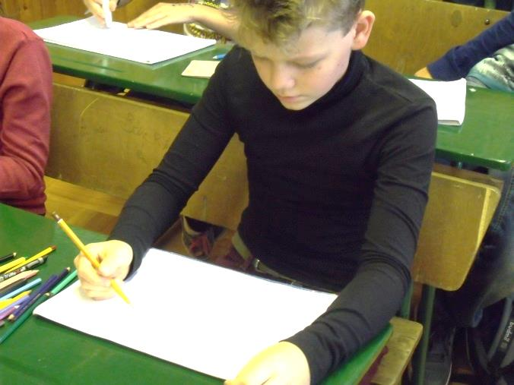
A tanórán a diákok szívesen dolgoztak, a képességeiket maximálisam használták. Az óra remélem élménnyé fokozódott.
